CI/CD 持续集成和持续部署

[使用Jenkins自动编译我的.net 项目](https://www.cnblogs.com/wzalex/p/5190788.html)

**1、Jenkins是什么?**

Jenkins是一个可扩展的持续集成的引擎，主要用于持续自动的构建、测试软件项目

监控一些定时执行的任务。

**2、安装配置**

最新的Jenkins 安装包可以从这里下载：<http://jenkins-ci.org/>

下载完成后点击 setup.exe 然后入Next

安装完成后我们可以看到在windows服务中多了一个叫Jenkins的服务

我们还可以得到一个网站 <http://localhost:8080/> ，打开这个网站，我们可以看到我们的Jenkins已经安装好了。

首先，我们点击系统管理，管理插件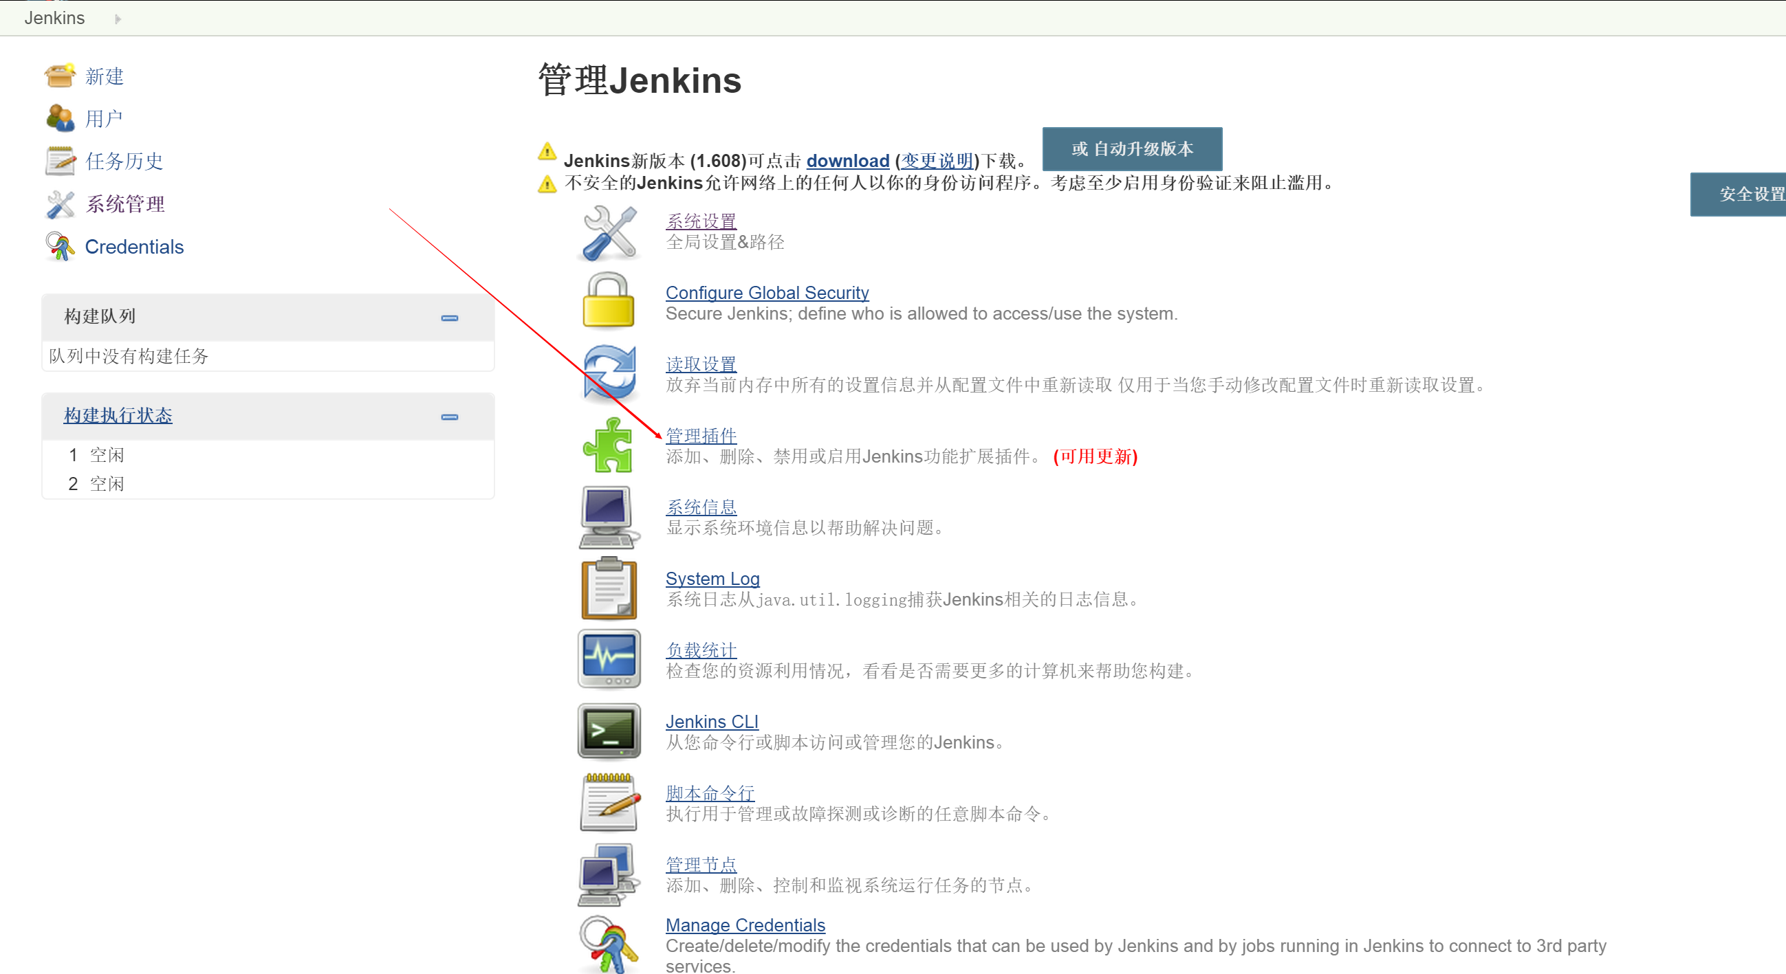

更新svn插件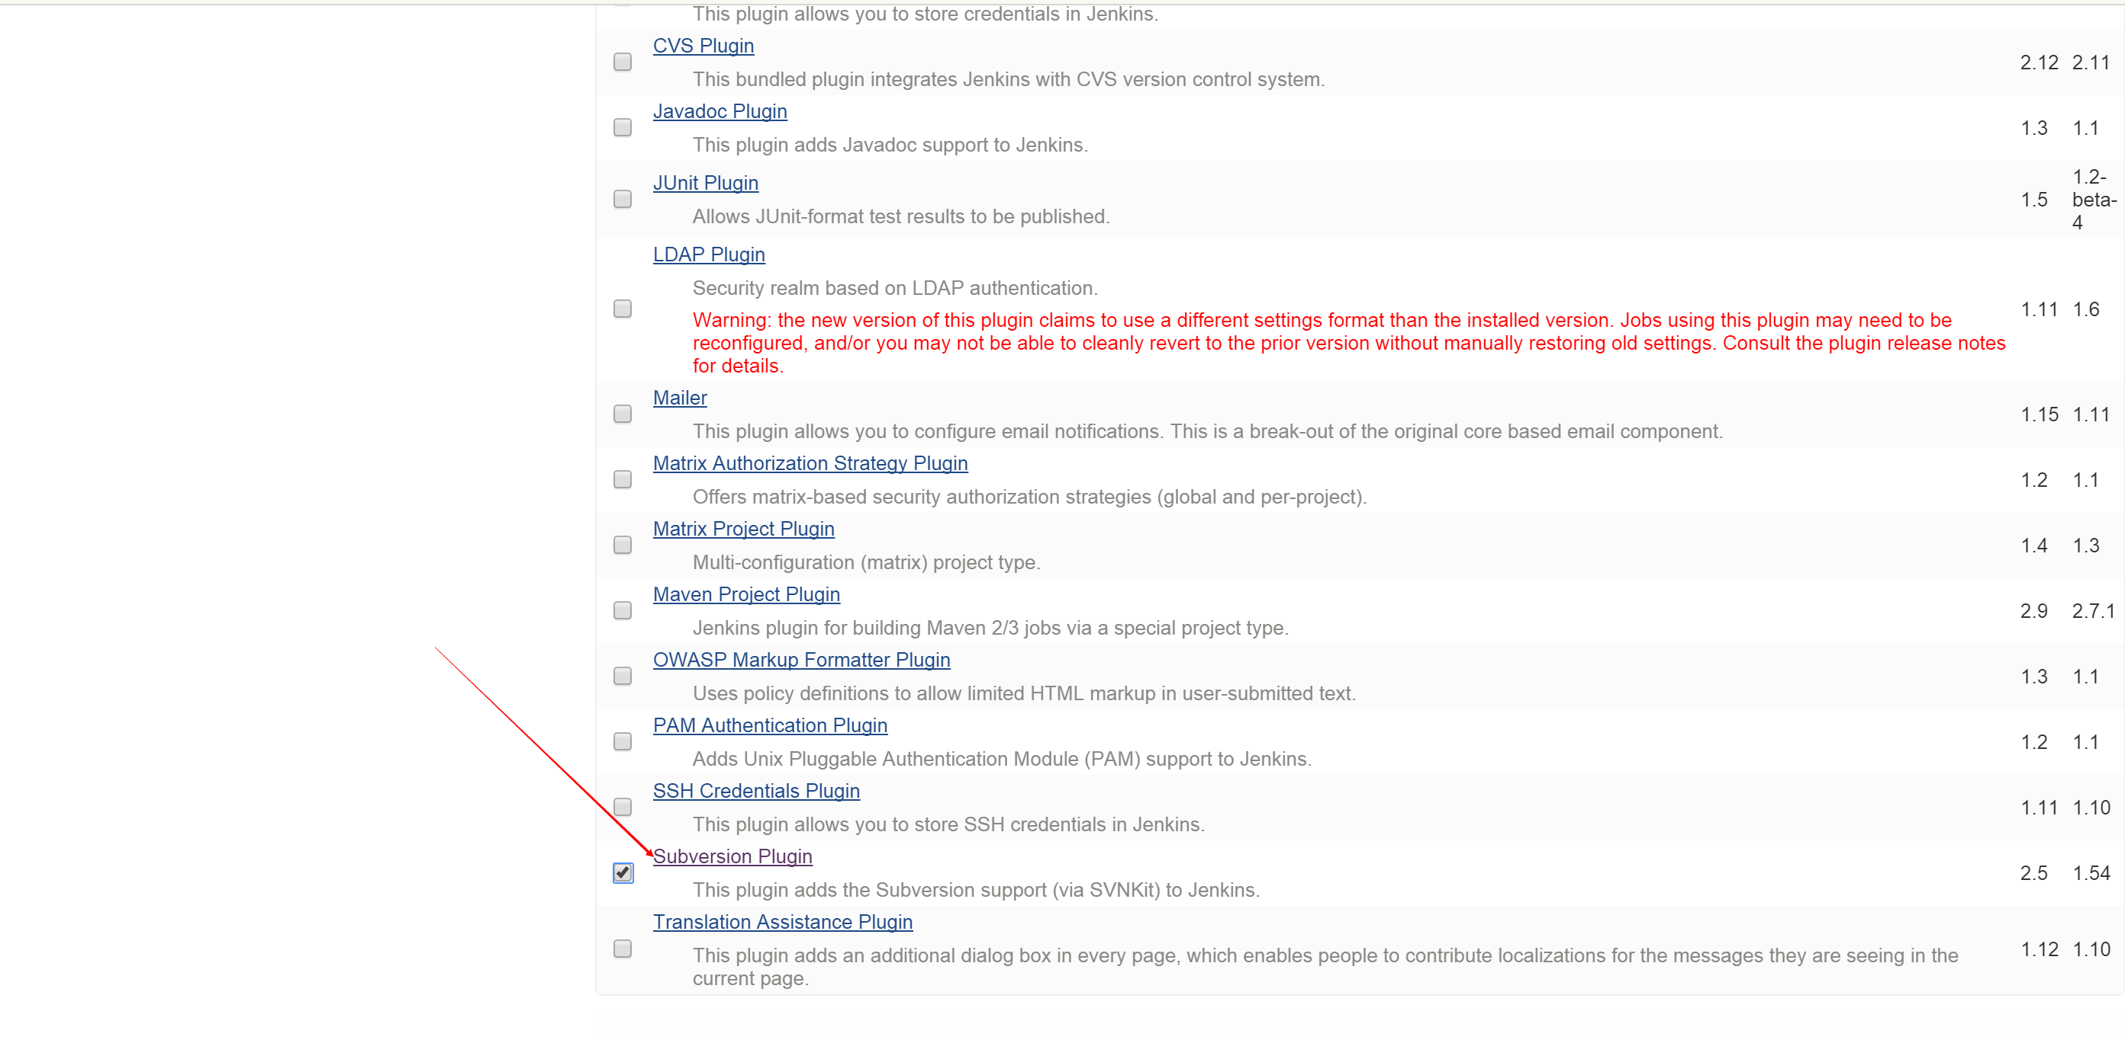

因为我们是编译.NET程序，所以我们需要另外一个叫MSBuild的插件，我们到可选插件，搜索MSBuild，下载安装，如下图

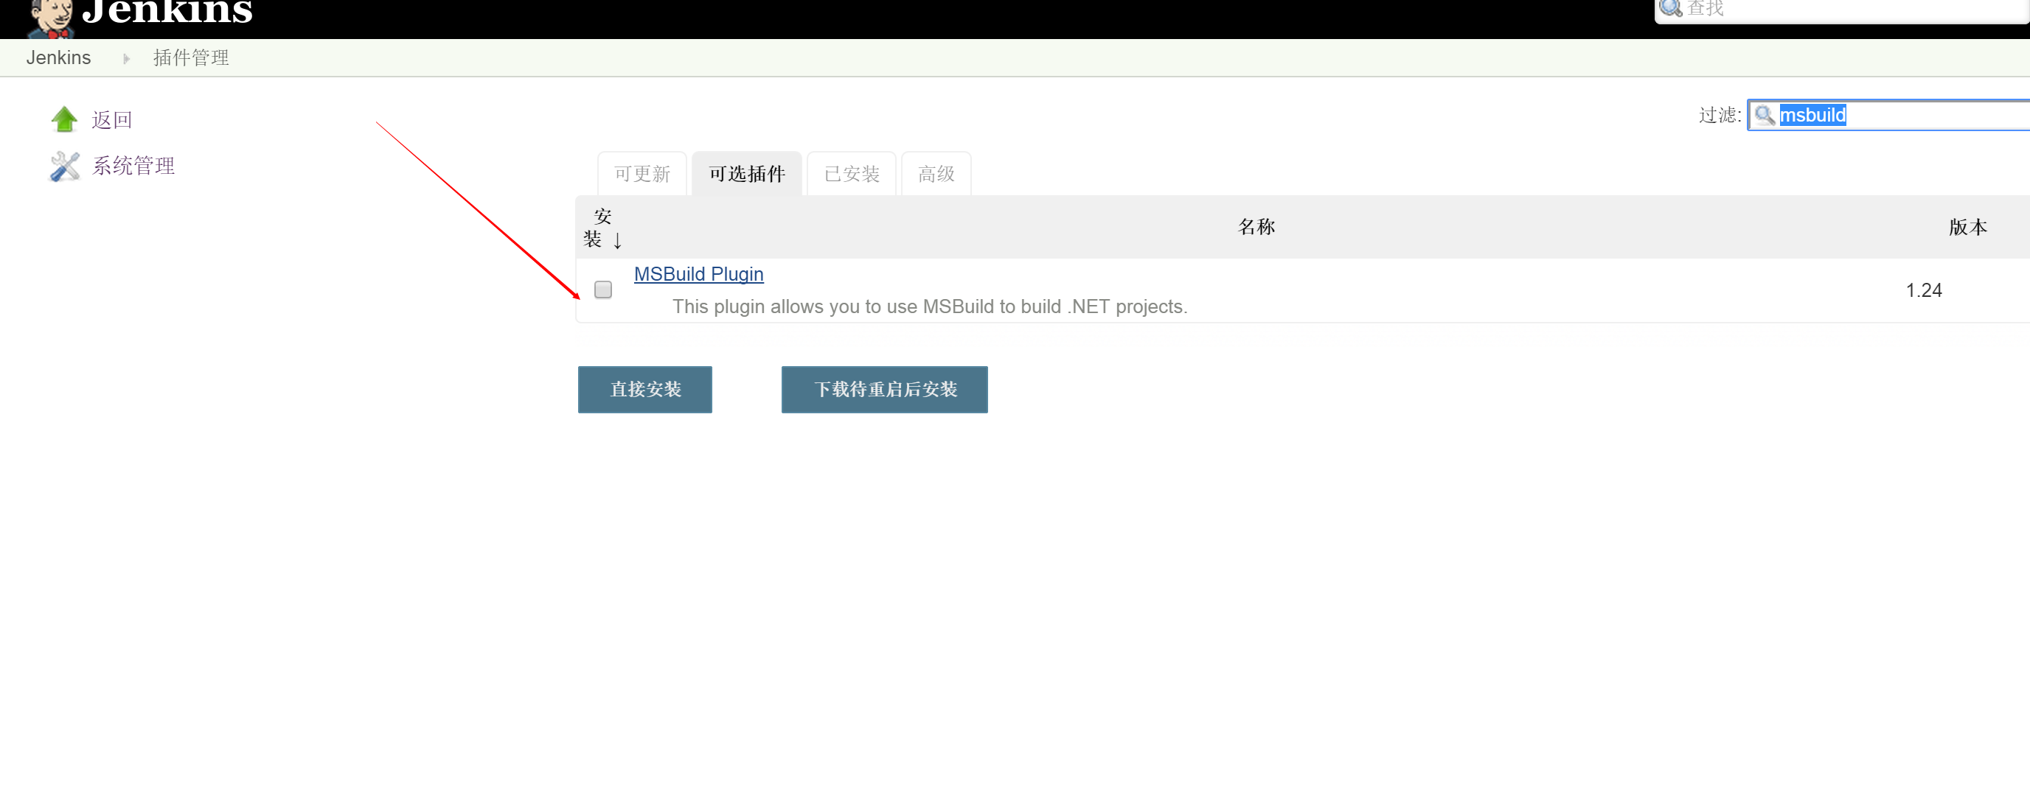

都安装完毕以后，点击系统管理，系统设置

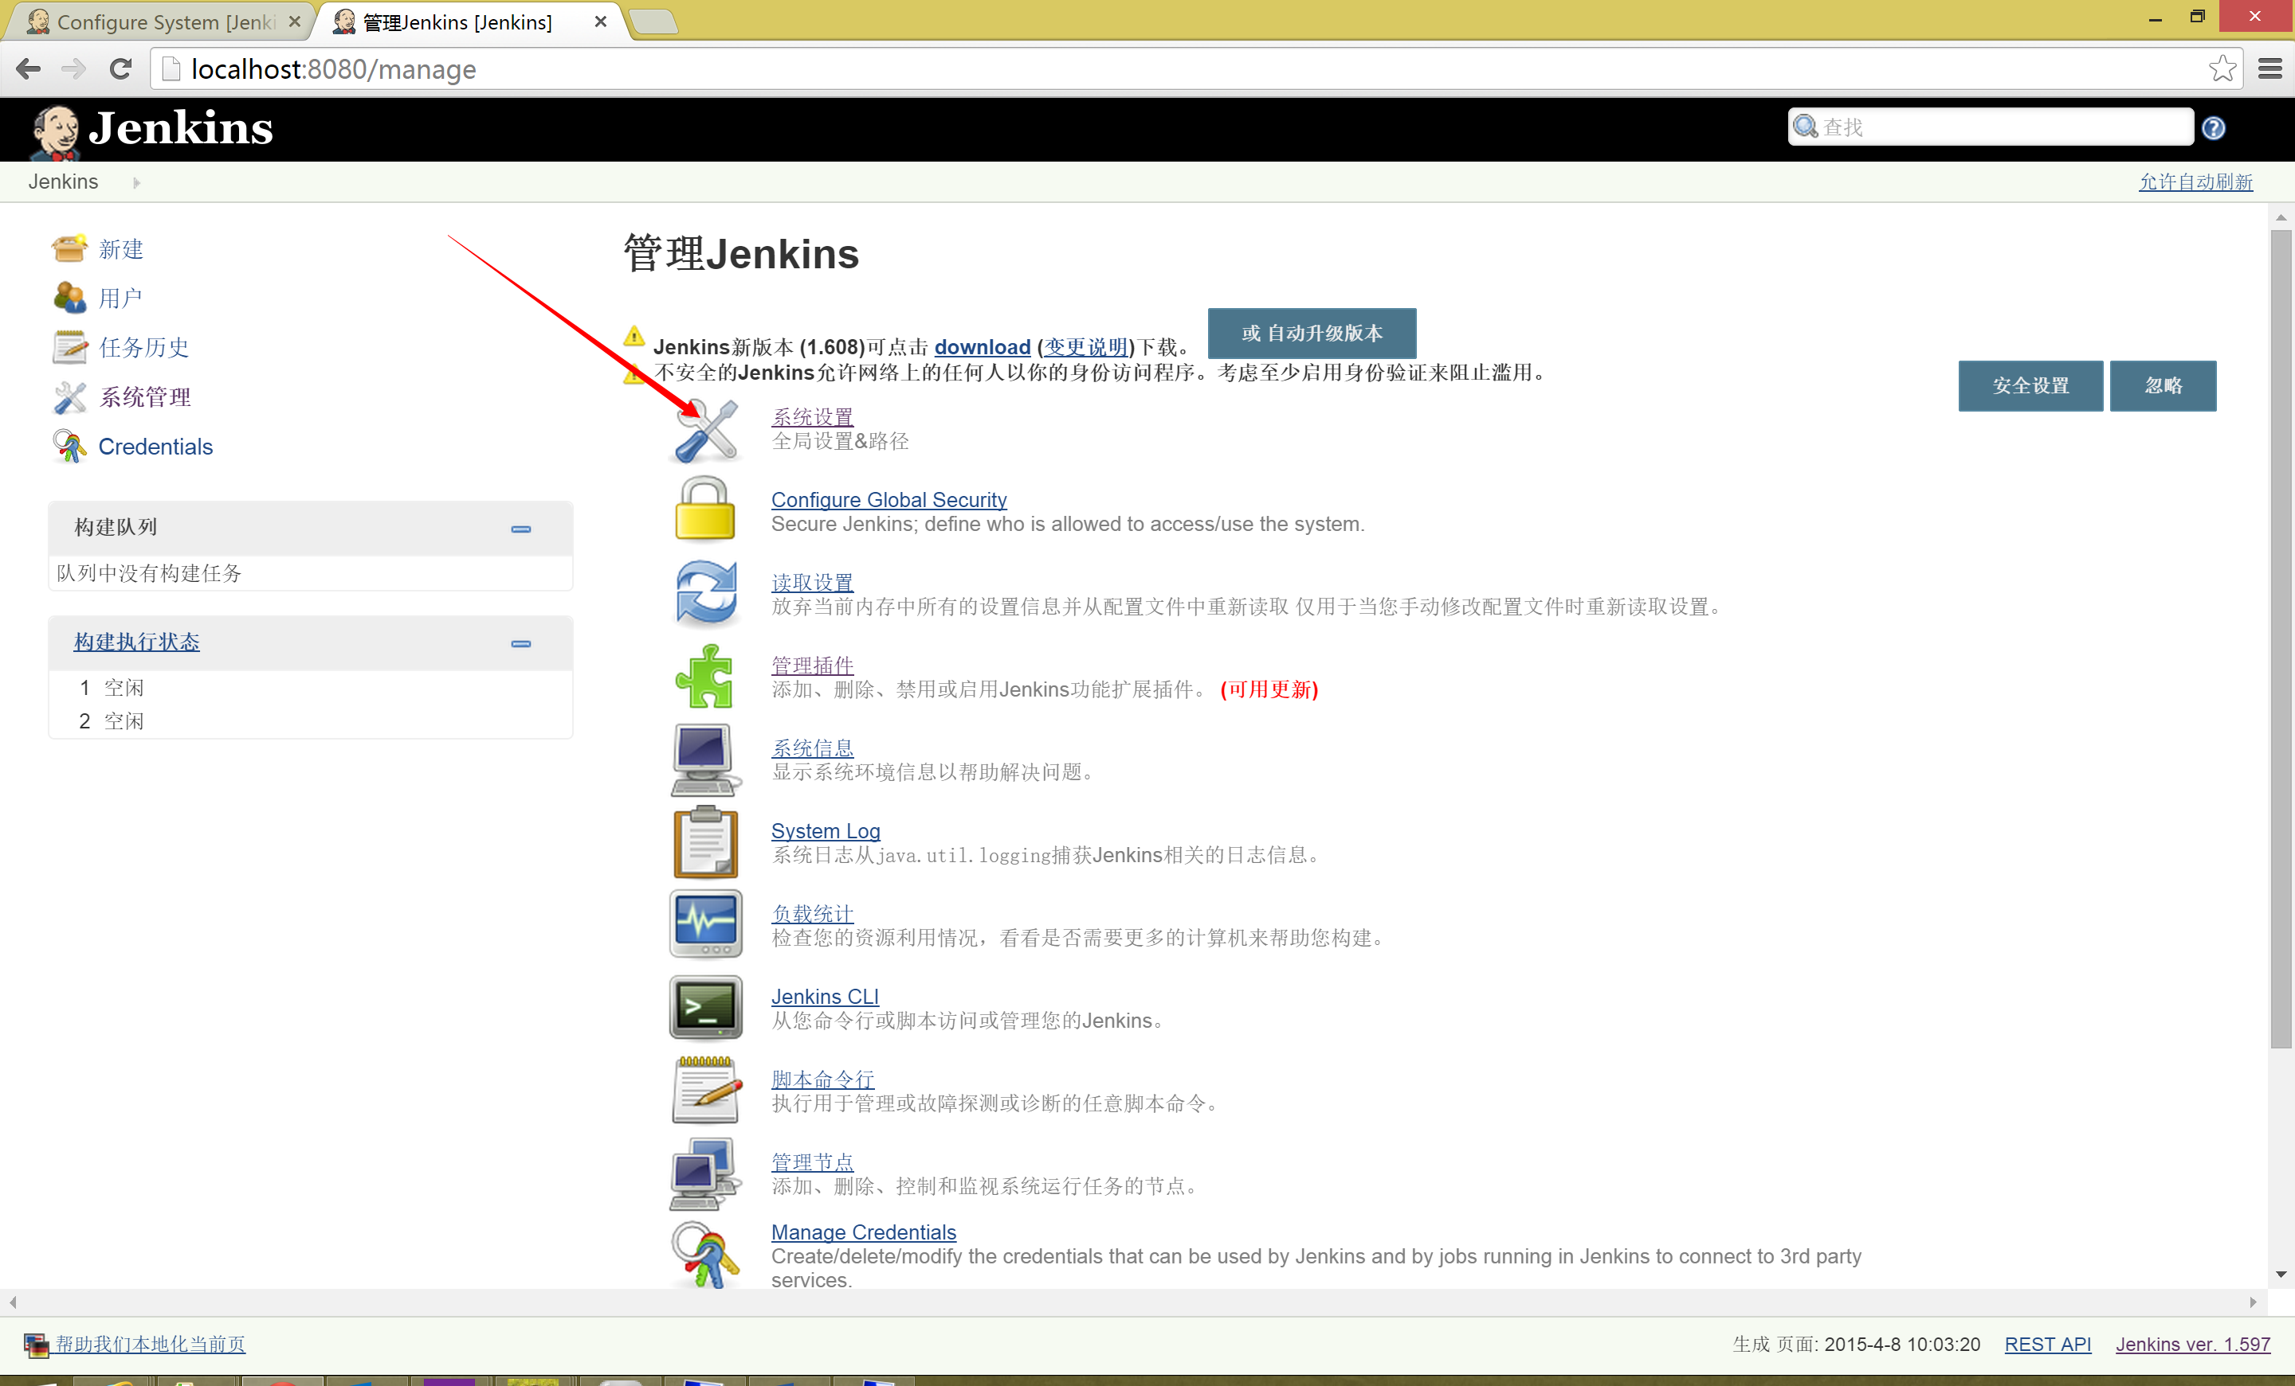

我们到系统设置界面找到MSBuild

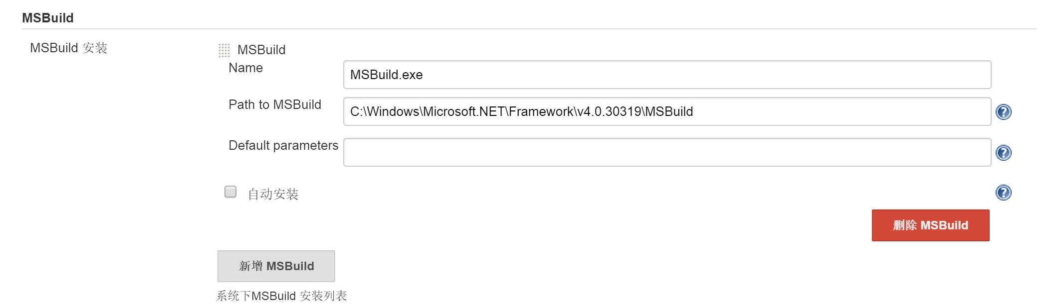

其中 MSBuild Name 可以随便叫

Path to MSBuild 就是我们MSBuild在当前电脑的路径。

做完以上工作，我们可以新建一个任务了，我们回到主界面，Item名称我们推荐用英文，我们选择构建一个自由风格的软件项目。

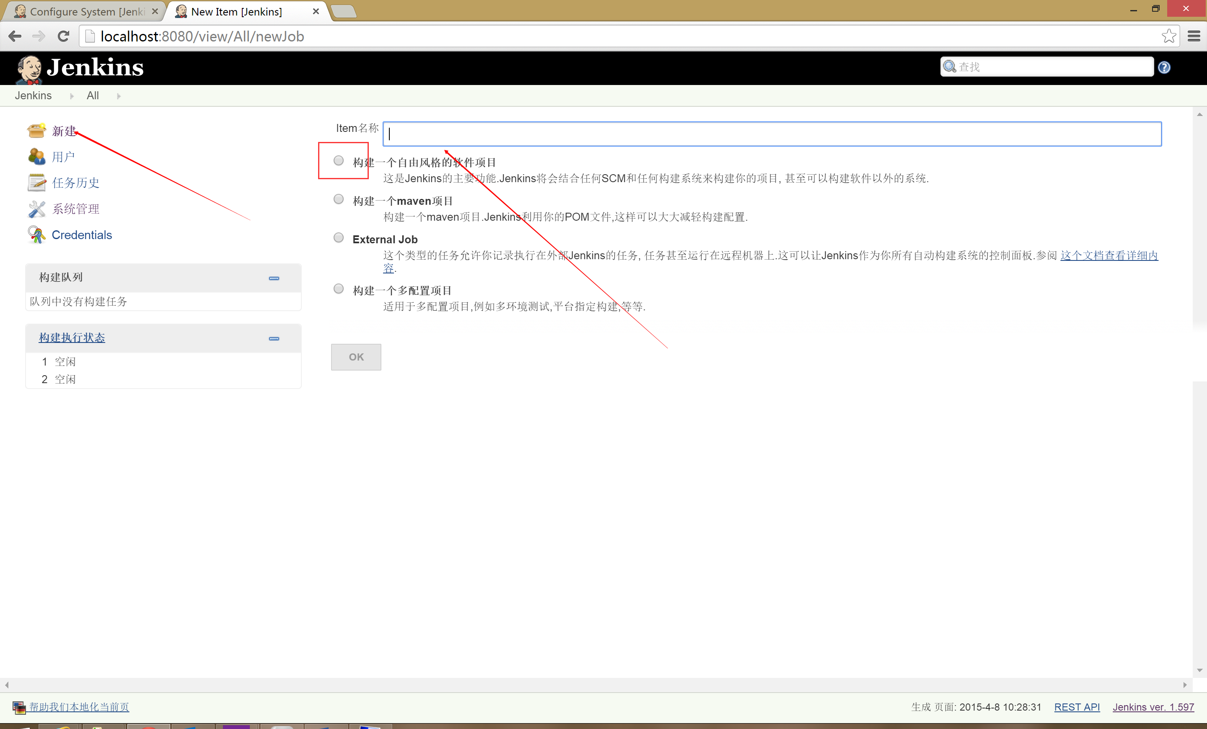

找到源码管理我们选择SVN，配置我们的源代码的路径的用户名密码

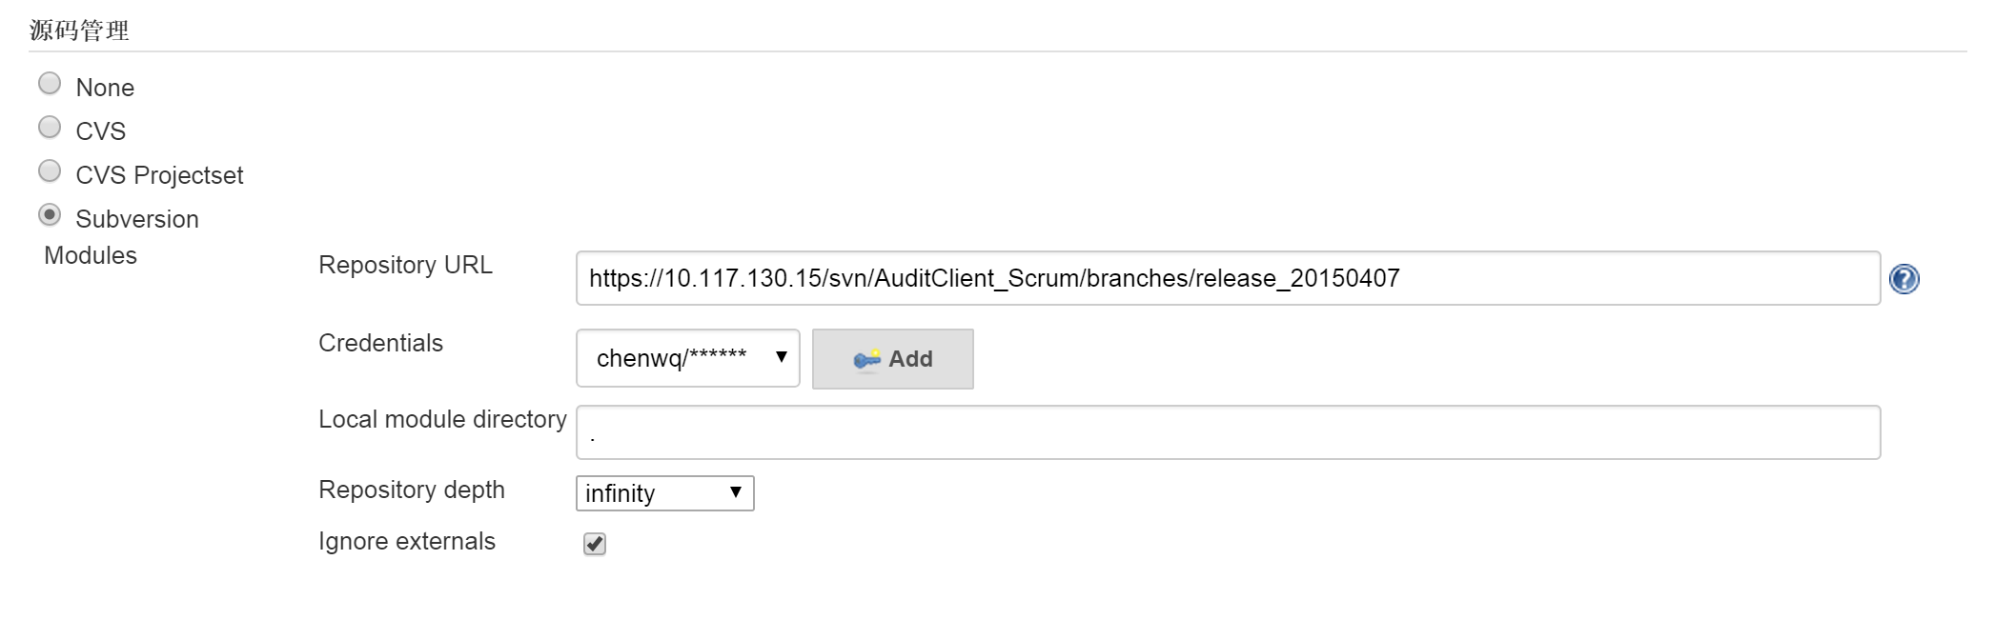

配置好SVN然后到MSBuild

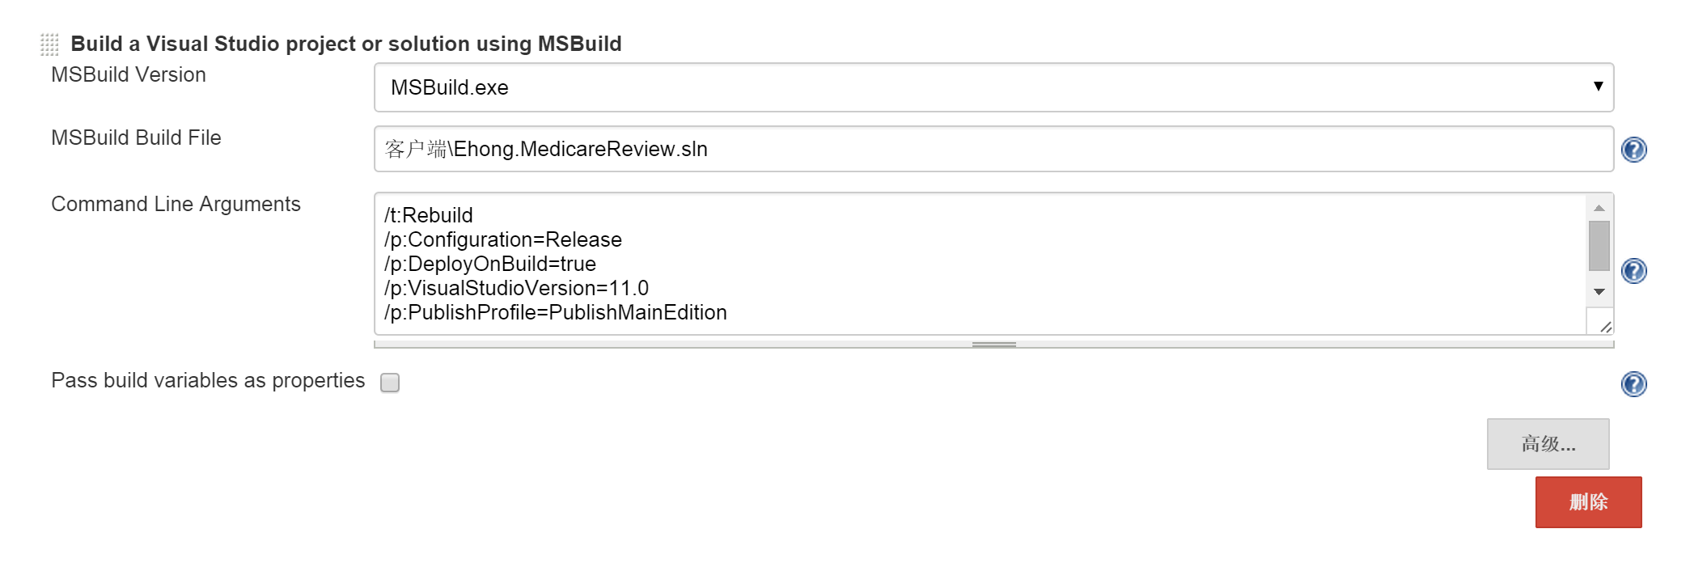

MSBuild Version 为刚才配置的 MSBuild.exe

MSBuild Build File 是项目文件或者工程文件的名称

然后就是MSBuild 的命令行参数了。

/t:Rebuild 表示每次都重建，不使用增量编译

/P:Configuration=Release 表示编译 Release 版本

/p:DeployOnBuild=true 表示启用编译并发布

/p:VisualStudioVersion=11.0 表示VS2012

PublishProfile 指定创建的Profile名称

/p:DefineConstants=\"ZHEJIANGSZ,SILVERLIGHT,TRACE\" 浏览器内

配置完毕以后我们点保存，立即构建，程序编译成功后就是发布到我们PublishProfile指定的文件夹中

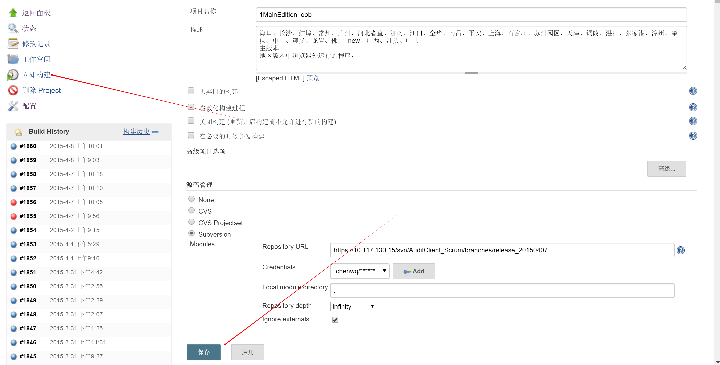

如果编译失败，我们可以查看日志是因为什么而失败，做对应的修改就可以。

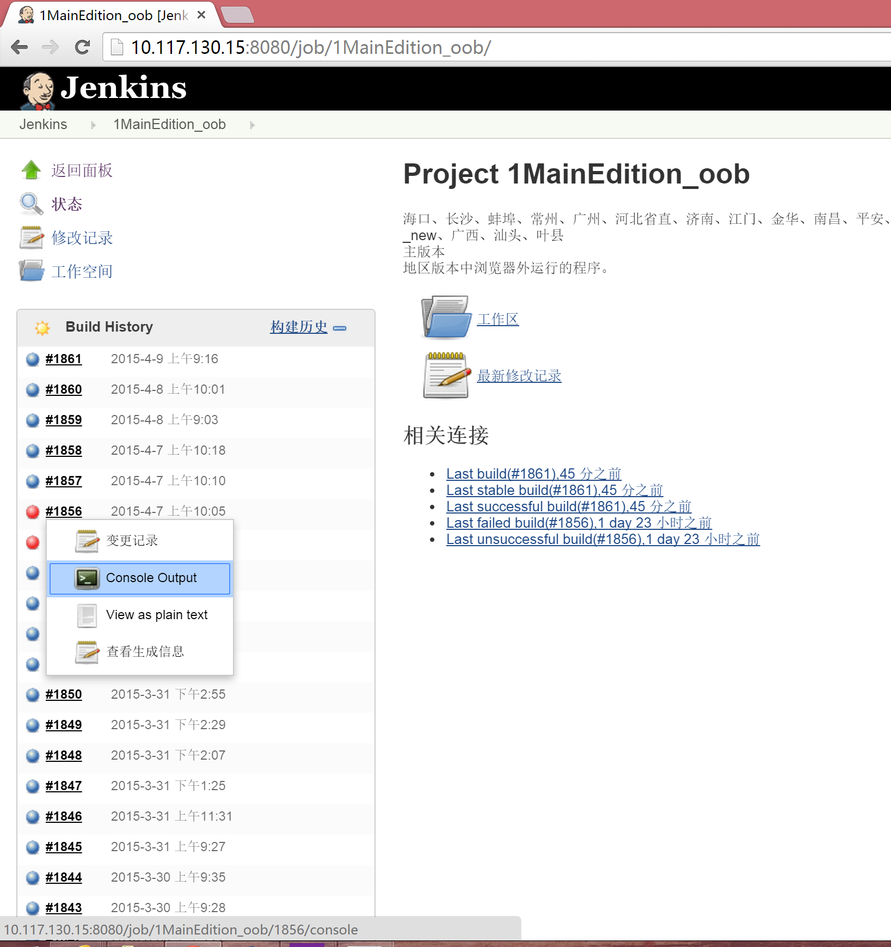

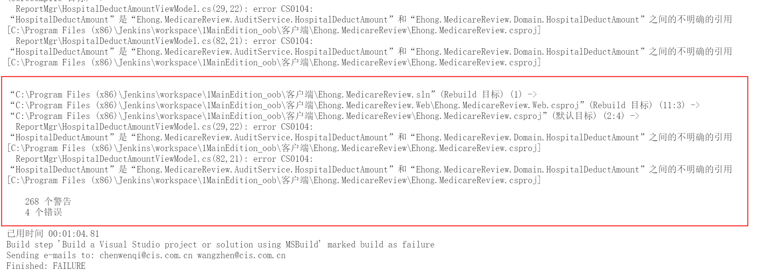

经过上面的基本安装配置，Jenkins已经可以构建我们的项目。

**3、邮件通知设置**

首先需要在系统设置界面里面做以下配置

找到 Jenkins Location 输入系统管理员邮件地址

然后找到邮件通知输入相对应的信息，如下图

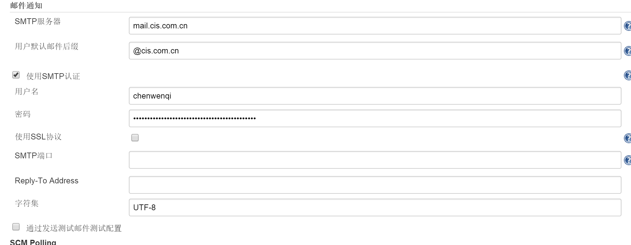

设置好以上信息，我们就可以在我们的任务中使用邮件通知了，具体配置方法如下

选择增加构建后操作步骤，选择 E-mail Notification，出现下面操作界面

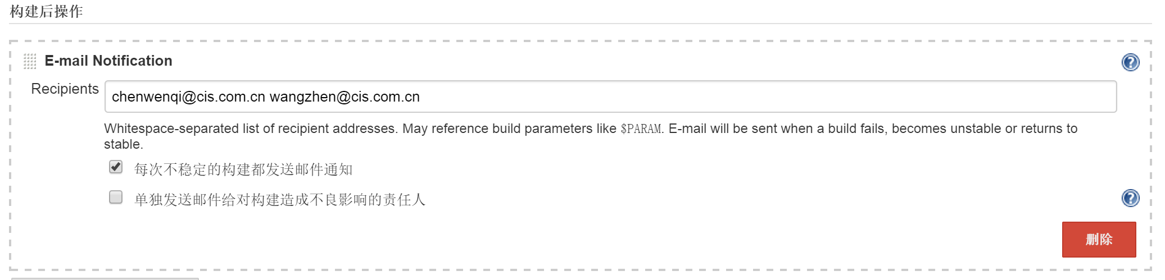

在 Recipients中输入收件人邮件地址，如果有多个收件人用空格隔开。